3、三角形及其有关概念
【知识精读】
1. 三角形的定义：由不在同一条直线上的三条线段首尾顺次相接所组成的图形叫做三角形。
2. 三角形中的几条重要线段：
（1）三角形的角平分线（三条角平分线的交点叫做内心），不是角的平分线，三角形顶点到其内角的角平分线交对边的点所连的一条线段，叫三角形的角平分线；
（2）三角形的中线（三条中线的交点叫重心）
（3）三角形的高（三条高线的交点叫垂心）
（4）三角形三边的中垂线（其交点为外心）
3. 三角形的主要性质
（1）边边关系：三角形的任何两边之和大于第三边，任何两边之差小于第三边；
（2）内角和定理：三角形的内角之和等于180°
（3）外角和定理：三角形的外角大于任何一个和它不相邻的内角，等于和它不相邻的两个内角的和；
（4）边角关系：三角形中，等角对等边，等边对等角，大角对大边，大边对大角；
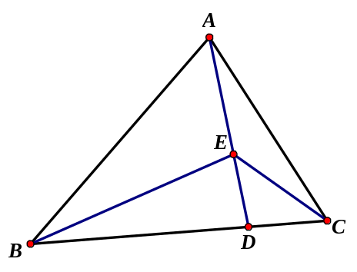
（5）三角形具有稳定性。
4. 补充性质：
（4.1）在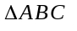中，D是BC边上任意一点，E是AD上任意一点，则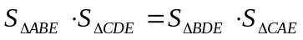。
燕尾定理或等积变换可得：
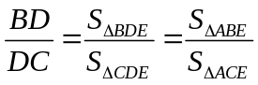，交叉相乘即可得证。
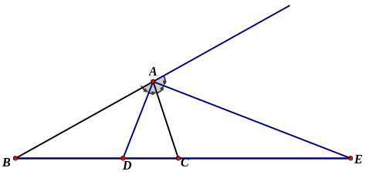
（4.2）内角平分线与外角平分线定理及其证明；
内角平分线定理：(BA/AC)=(BD/DC)
外角平分线定理：(BA/AC)=(BE/CE)
（4.3）费马点定理及其证明。
在一个多边形中，到每个顶点距离之和最小的点叫做这个多边形的费马点。
在平面三角形中:
(1).三内角皆小于120°的三角形，分别以AB,BC,CA为边，向三角形外侧做正三角形ABC₁,ACB₁,BCA₁,然后连接AA₁,BB₁,CC₁,则三线交于一点P,则点P就是所求的费马点.
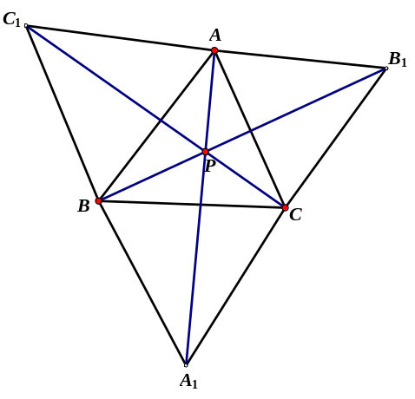
(2).若三角形有一内角大于或等于120度,则此钝角的顶点就是所求.
(3)当△ABC为等边三角形时,此时外心与费马点重合。
三角形是最常见的几何图形之一，在工农业生产和日常生活中都有广泛的应用。三角形又是多边形的一种，而且是最简单的多边形，在几何里，常常把多边形分割成若干个三角形，利用三角形的性质去研究多边形。实际上对于一些曲线，也可以利用一系列的三角形去逼近它，从而利用三角形的性质去研究它们。因此，学好本章知识，能为以后的学习打下坚实的基础。
5. 三角形边角关系、性质的应用
【分类解析】
例1. 锐角三角形ABC中，∠C＝2∠B，则∠B的范围是（ ）
A. 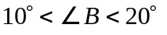 B. 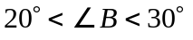 C. 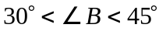 D. 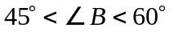
分析：因为为锐角三角形，所以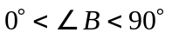
又∠C＝2∠B，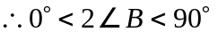， 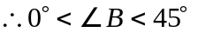
又∵∠A为锐角，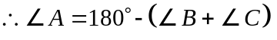为锐角
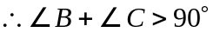， 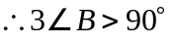，即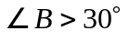
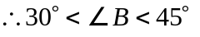，故选择C。
例2. 选择题：已知三角形的一个外角等于160°，另两个外角的比为2:3，则这个三角形的形状是（ ）
A. 锐角三角形 B. 直角三角形 C. 钝角三角形 D. 无法确定
分析：由于三角形的外角和等于360°，其中一个角已知，另两个角的比也知道，因此三个外角的度数就可以求出，进而可求出三个内角的度数，从而可判断三角形的形状。
解：∵三角形的一个外角等于160°， ∴另两个外角的和等于200°
设这两个外角的度数为2x，3x， 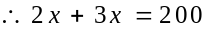
解得：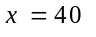， 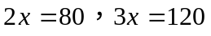
与80°相邻的内角为100°， ∴这个三角形为钝角三角形
应选C
例3. 如图，已知：在中，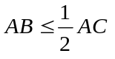，求证：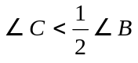。
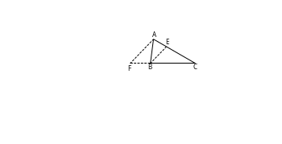
分析：欲证，可作∠ABC的平分线BE交AC于E，只要证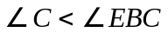即可。为与题设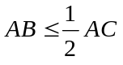联系，又作AF//BE交CB的延长线于F。
显然∠EBC＝∠F，只要证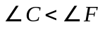即可。由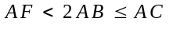可得证。
证明：作∠ABC的角平分线BE交AC于E，过点A作AF//BE交CB的延长线于F
又∵BE平分∠ABC，∴∠EBC＝∠ABE
∴∠F＝∠FAB，∴AB＝BF
又∵AB＋FB＞AF，即2AB＞AF
又∵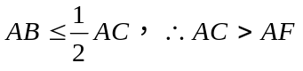
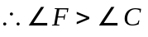，又∵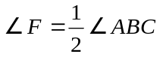
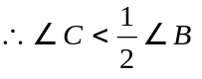

例4. *已知：三角形的一边是另一边的两倍。求证：它的最小边在它的周长的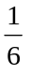与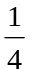之间。
分析：首先应根据已知条件，运用边的不等关系，找出最小边，然后由周长与边的关系加以证明。
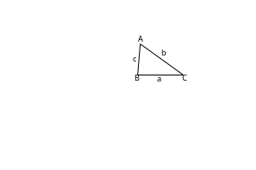
证明：如图，设的三边为a、b、c，其中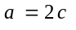，
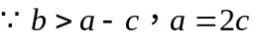， 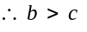
因此，c是最小边，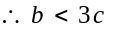
因此，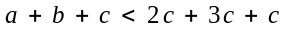，即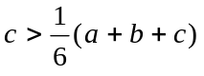
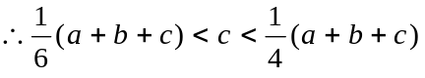
故最小边在周长的与之间。
中考点拨：
例1. 选择题：如图是一个任意的五角星，它的五个顶角的和是（ ）
A. 50 B. 100 C. 180 D. 200
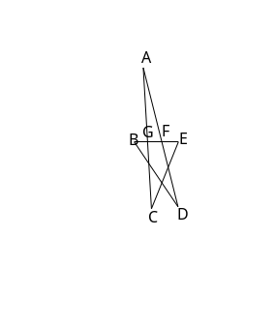
分析：由于我们学习了三角形的内角、外角的知识，所以需要我们把问题转化为三角形角的问题。
解：
所以选择C
例2. 选择题：已知三角形的两边分别为5和7，则第三边x的范围是（ ）
A. 大于2 B. 小于12 C. 大于2小于12 D. 不能确定
分析：根据三角形三边关系应有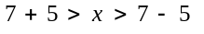，即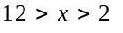
所以应选C
例3. **已知：P为边长为1的等边内任一点。
求证：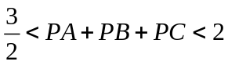
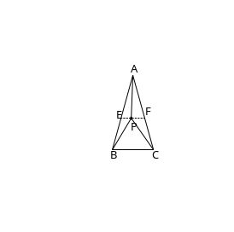

证明：过P点作EF//BC，分别交AB于E，交AC于F，
则∠AEP＝∠ABC＝60°
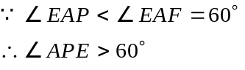
在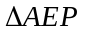中，
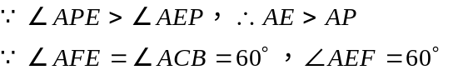
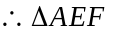是等边三角形
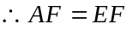
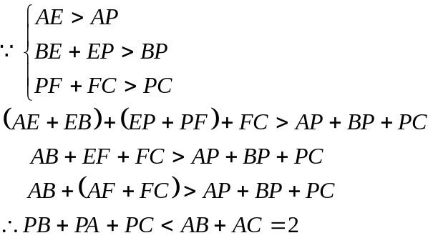
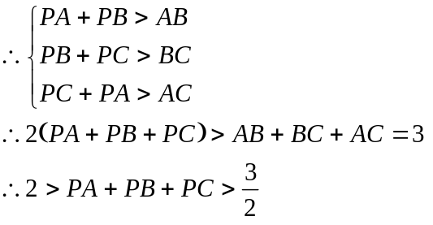

题型展示：
例1. 已知：如图，在中，D是BC上任意一点，E是AD上任意一点。求证：
（1）∠BEC＞∠BAC；
（2）AB＋AC＞BE＋EC。
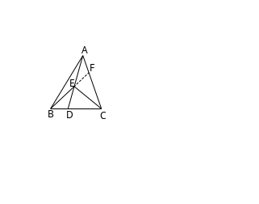
分析：在（1）中，利用三角形内角和定理的推论即可证出在（2）中，添加一条辅助线，转化到另一个三角形中，利用边的关系定理即可证出。
证明：（1）∵∠BED是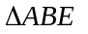的一个外角，
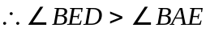
同理，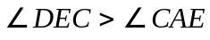
即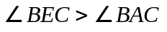
（2）延长BE交AC于F点
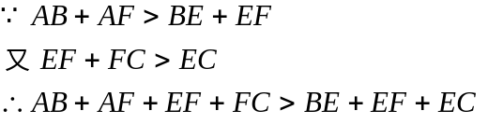
即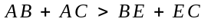

例2. 求证：直角三角形的两个锐角的相邻外角的平分线所夹的角等于45°。
已知：如图，在中，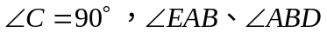是的外角，AF、BF分别平分∠EAB及∠ABD。
求证：∠AFB＝45°
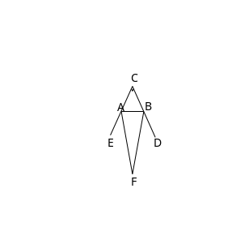
分析：欲证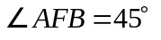，须证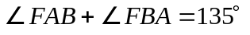
∵AF、BF分别平分∠EAB及∠ABD
∴要转证∠EAB＋∠ABD＝270°
又∵∠C＝90°，三角形一个外角等于和它不相邻的两个内角之和
∴问题得证
证明：∵∠EAB＝∠ABC＋∠C
∠ABD＝∠CAB＋∠C
∠ABC＋∠C＋∠CAB＝180°，∠C＝90°
∵AF、BF分别平分∠EAB及∠ABD
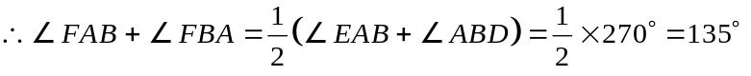
在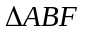中，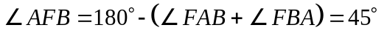

【实战模拟】
1. 已知：三角形的三边长为3，8，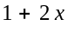，求x的取值范围。

2. 已知：中，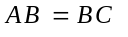，D点在BC的延长线上，使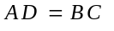，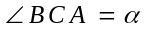，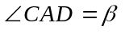，求α和β间的关系为？
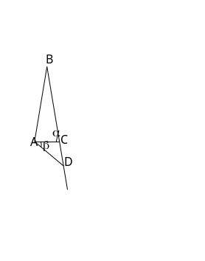
3. 如图，中，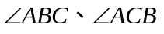的平分线交于P点，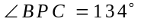，则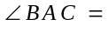 （ ）
A. 68° B. 80° C. 88° D. 46°
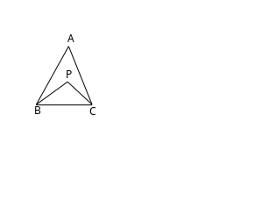
4. 已知：如图，AD是的BC边上高，AE平分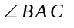。
求证：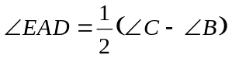
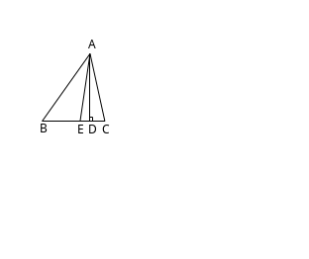
5. 求证：三角形的两个外角平分线所成的角等于第三个外角的一半。

【试题答案】
1. 分析：本题是三边关系的应用问题，只需用三边关系确定第三边的取值范围即可。
解：∵三边长分别为3，8，，由三边关系定理得：
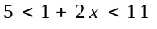
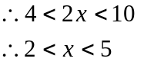
2. 解：
又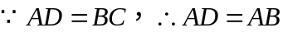
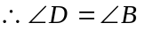，又∵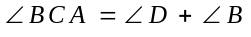
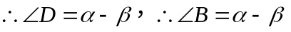
根据三角形内角和，得：
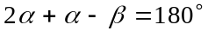
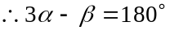
3. 解：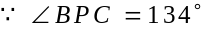
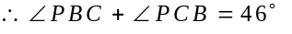
又∵BP、CP为∠B、∠C的平分线
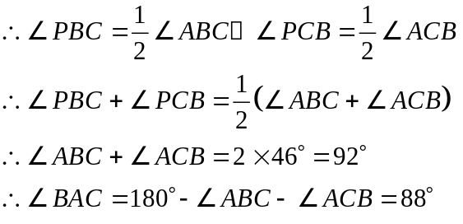
4. 证明：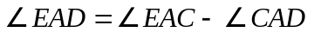
∵AE平分∠BAC，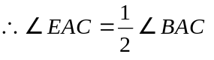
又∵AD⊥BC，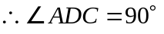
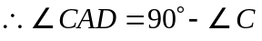
又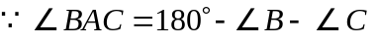
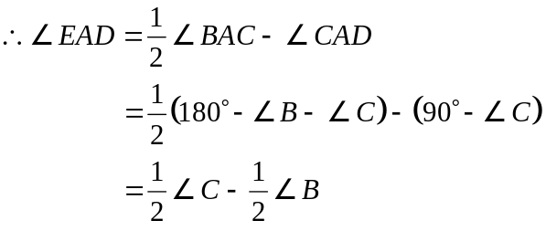
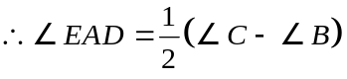
5. 证明：如图，设的∠BAC和∠ABC的外角平分线交于点D
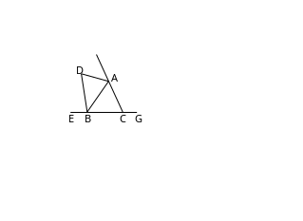
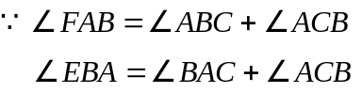
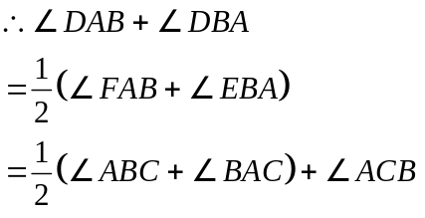
则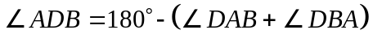
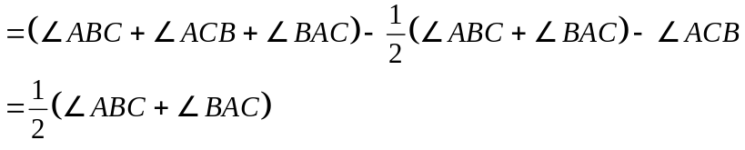
又

